Отчет о проделанной работе период с 21.04.2020 по 24.04.2020
Группа «Почемучки»
Тема: «Домашние животные» (рисование )

Малыгины Лера
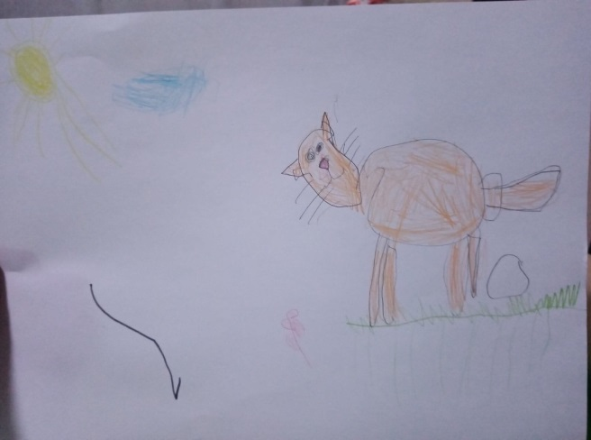

Васечкин Артем
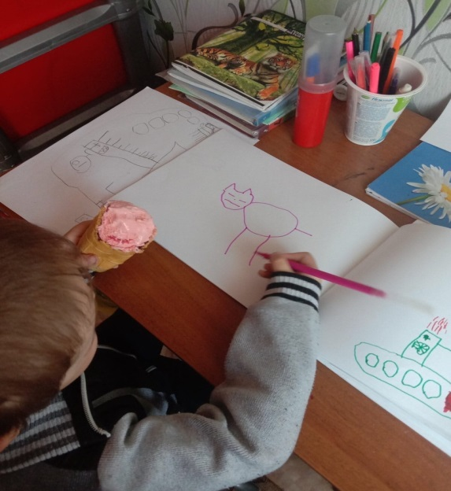

Также была продемонстрирована работа в виде видеозаписей, и аудиозаписей.
По темам: «Разучивание танца Бусинка» (Видеозапись)
Пение- «Разучивание шуточных песенок» (Аудиозапись)
Игра - «Веселые матрешки» (Видеозапись)

Отчет о проделанной работе период с 21.04.2020 по 24.04.2020
Группа «Топотушки»
Тема: Слушание «Мотелек»
Тумакова Лиза
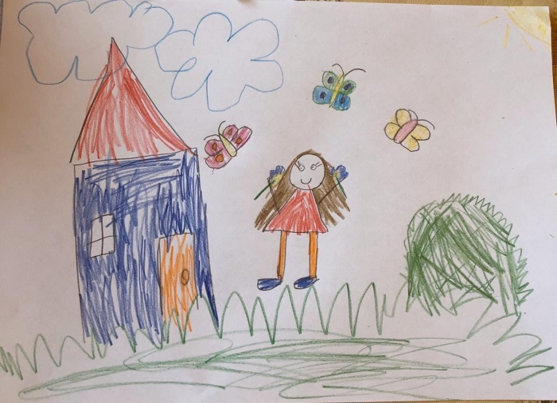
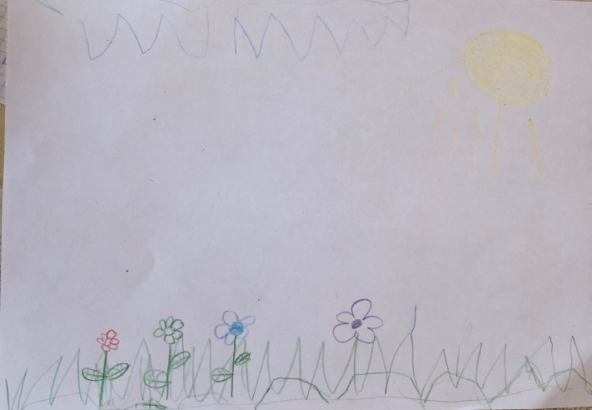
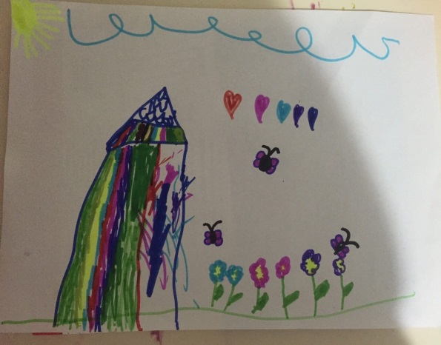
Тулохонова Элина
Тулохонов Артем

Также был отчёт со стороны родителей в виде видео и аудио записей.
По темам: Игра - кто быстрее ударит в бубен (Видеозапись)
Танец-«Выставление ноги на носок» (Видеозапись)
Пение – «Мы теперь ученики» (Аудиозапись )

